УМК « Перспектива»
Тип урока: ОНЗ
Тема: «Число и цифра 7».
Цель урока: формирование образовательных компетенций (информационных, коммуникативных, рефлексивных) учащихся 1 класса в предметной области « Математика» по теме « Число и цифра 7»
Учебные задачи:
Направленные на достижение личностных результатов:
-формирование уважительного отношения к иному мнению, к иной точке зрения;
-формирование умения адекватно реагировать на трудности, не бояться сделать ошибку;
- формирование адекватной самооценки.
-осознание учащимися практической и личностной значимости результатов каждого этапа урока.
Направленные на достижение предметных результатов:
- сформировать представление о числе 7 с опорой на числовой отрезок и о его составе, способность к его записи с помощью графической модели и цифрой;
- сформировать умение складывать и вычитать в пределах 7,
- повторить схематическую и знаковую форму записи чисел в пределах 6.

Направленные на достижение метапредметных результатов обучения:
- формирование умения работать с новой информацией по теме( выделять, сравнивать, обобщать, делать выводы)
- формирование умения слушать и слышать, выстраивать речевые высказывания;
- формирование умения использовать накопленныйопыт и умения для открытия новых знаний;
- формирование начальных форм рефлексии.
Мыслительные операции, необходимые на этапе проектирования: анализ, синтез, сравнение, аналогия.
Демонстрационный материал:
1) девиз урока (мелом на доске):
Всякое начало трудно.

2) изображение Белоснежки:
3) задание № 2 для этапа 2:
5 – 1
3 + 2
2 + 4
6 – 3

4) числовой отрезок в пределах 6;
5) эталон сложения и вычитания с помощью числового отрезка (см. урок 27, часть 1, М-1);
6) задание для пробного действия:
4 + 3 =

7) графическая модель числа 6:

8) изображение цифры 7:

8) карточки с составом числа 7:
6 + 1
5 + 2
4 + 3
3 + 4
1 + 6
2 + 5

10) образец для самопроверки № 1, стр. 2:
5
+
2
=
7
2
+
5
=
7
7
–
2
=
5
7
–
5
=
2
4
+
3
=
7
3
+
4
=
7
7
–
4
=
3
7
–
3
=
4

Раздаточный материал:
1) карточки с заданием № 1 для этапа 2:
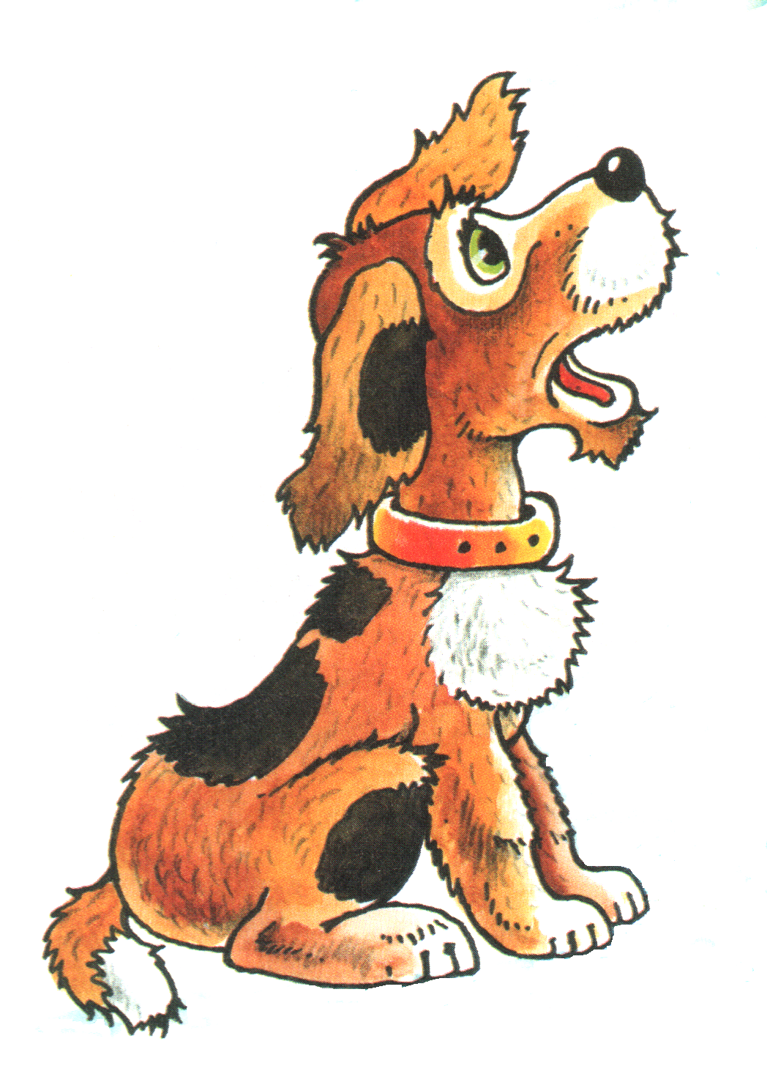
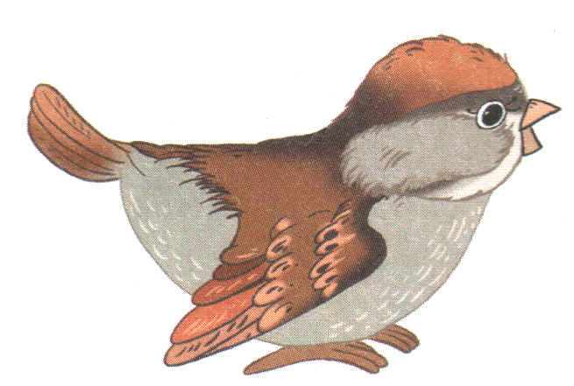
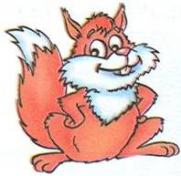
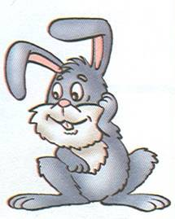

2) образец для самопроверки задания № 1 на этапе 2:
2
1
4
6
5
3

3) числовые отрезки в пределах 6 для папок – файлов;
4) 7 двусторонних прямоугольников (на каждую пару);
5) эталоны к уроку 2, части 2, М-1, из пособия «Построй свою математику»;
6) образец для самопроверки самостоятельной работы:
№ 2 (1), стр. 2
1
2
3
4
5
6
7
+ 3
– 2
4 + 3 – 2 =
5

7) картинки с изображением Гномика:
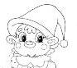

Ход урока:
1. Мотивация к учебной деятельности.
Цель:
1) включение учащихся в учебную деятельность на личностно значимом уровне;
2) определение содержательных рамок урока;
3) актуализация требований к учащимся со стороны учебной деятельности.
Организация учебного процесса на этапе 1:
На доске открыт девиз урока (Д–1): Слайд 1
Всякое начало трудно.

- Прочитайте пословицу, написанные на доске.
- Как вы ее понимаете? (Бывает трудно самому что-то начинать)
- Сегодня мы будем изучать новый материал.
- Что важно при изучении нового? ( постараться самим открыть новые знания)
- Какие качества нужны в учении? (Усердие, трудолюбие, …)
- Сегодняшний урок позволит вам дальше развивать эти качества. А поможет в этом ваша гостья.
- Отгадайте загадку
Она была подружкой гномов
И вам, конечно же, знакома.
Кожа белая как снег,
Губки как кораллы.
Что она красивей всех,
Зеркальце сказало.
- Кто это?
- Учитель открывает на доске изображение Белоснежки (Д-2).
  - Итак, пожелайте друг другу удачи и в путь!
2. Актуализация знаний и фиксация индивидуального затруднения в пробном действии.
Цель:
1) актуализировать способности к соотнесению количества предметов с графической моделью чисел 1 – 6 и цифрами;
2) актуализировать вычислительные навыки в пределах 6;
3) актуализировать мыслительные операции анализ, синтез, сравнение, аналогия;
4) мотивировать к пробному действию и его самостоятельному выполнению и обоснованию;
5) организовать фиксацию образовательной цели и темы урока;
6) организовать выполнение пробного действия и фиксацию затруднения;
7) организовать анализ полученных ответов и зафиксировать индивидуальные затруднения в выполнении пробного действия или его обосновании.
Организация учебной деятельности на этапе 2:
1) Актуализировать умение соотносить количества предметов с графической моделью чисел 1 – 6 и цифрами.
Учитель раздает каждому учащемуся карточку с заданием № 1 для этапа 2 (Р-1):

  - Белоснежка пришла не одна, а с друзьями. Назовите их. (Собачки, кошечка, …)
  - Какое задание вы сейчас должны выполнить? (Сосчитать количество животных, найти нужную графическую запись и записать это число в виде цифры.)
  - Выполните это задание самостоятельно.
Учащиеся самостоятельно выполняют задание № 1 на карточках Р-1. Проверка организуется по эталону.( исправления зеленым цветом) СЛАЙД 2
- Сравните свою запись с образцом.
- Если ошиблись, исправьте ошибки зеленой ручкой.
- Кто исправил свою ошибку?
Дети поднимают руки.
- Молодцы! Вы очень внимательны! Поставьте внизу карточки «?», чтобы не допустить подобной ошибки в следующий раз.
- У кого верно выполнены все задания?
Дети поднимают руки.
- Сделайте вывод. (Мы хорошо все усвоили.)
- В чем она?
- Сделайте вывод. (Нужно потренироваться в счете, повторить обозначение чисел с помощью графических моделей и цифр.)
2) Актуализация вычислительного навыка в пределах 6.
- Белоснежка в свободное время любит заниматься математикой. Особенно любит решать примеры. Давайте посмотрим, а сможете ли вы их решить.
- Математическая разминка.
Учитель открывает на доске задание 2 (Д-2) и числовой отрезок 1-6 (Д-4). СЛАЙД 3
Что поможет выполнить это задание? ( числовой отрезок.)
Учитель фиксирует на доске эталон действий на числовом отрезке Д-5.
- Решите данные примеры.
Учащиеся по цепочке выходят к доске и выполняют вычисления с помощью числового отрезка.
3) Задание для пробного действия.
- Что вы повторили? (Графические модели чисел и обозначение их цифрой, сложение и вычитание с помощью числового отрезка, сложение и вычитание в пределах 6.)
- Почему я выбрала именно это? (Это нам пригодится для открытия нового знания.)
- Что будет дальше на вашем пути? (Задание, в котором будет что-то новое.)
- Зачем вы его получите? (Чтобы мы сами узнали, что мы еще не знаем.)
- Я вижу, что вам это интересно.
- Белоснежка может уже решать и такие примеры.
Учитель открывает на доске задание для пробного действия Д-6: СЛАЙД 4
4 + 3 =

- Необходимо решить этот пример с помощью числового отрезка.
- Что нового в этом задании? (Мы пока не знаем, нужно сначала решить этот пример.)
- Попробуйте выполнить это задание.
Учащиеся выполняют задание на индивидуальных планшетках Р-3.
- Итак, у кого нет ответа?
Учащиеся поднимают руки.
- Что показало ваше пробное действие? (Мы не смогли решить пример с помощью числового отрезка.)
- У кого есть ответ?
Учащиеся называют ответы. Если учащиеся называют не правильной ответ, учитель проводит анализ действий учащихся, указывая на ошибку.
- Что показало ваше пробное действие? (Мы не смогли решить этот пример с помощью числового отрезка правильно.)
- Кто получил число 7, обоснуйте свой ответ.
Учащиеся в замешательстве.
3. Выявление места и причины затруднения.
Цель:
выявить место и причину затруднения.
Организация учебного процесса на этапе 3:
- Какое задание выполняли? (Мы должны были решить пример с помощью числового отрезка.)
- В чем затруднение? (Не хватает числового отрезка.)
- Почему же возникло затруднение? (Мы не изучали число 7, у нас нет эталона.)
4. Построение проекта выхода из затруднения.
Цель:
1) согласовать и зафиксировать цель и тему урока;
2) построить план и определить средства достижения цели.
Организация учебного процесса на этапе 4:
- Какую цель поставите перед собой на уроке? (Изучить число 7.)
- Итак, тема урока: «Число и цифра 7».
- Вспомните, как вы изучали числа. Как вы будете изучать число 7? (Мы сначала определим место числа 7 на числовом отрезке, договоримся в записи числа с помощью точек графическая модель, затем будем учиться писать цифру 7, а потом откроем состав числа 7.)
- Что вам поможет? (Наши рассуждения, учебник.)
5. Реализация построенного проекта.
Цель:
1) реализовать построенный проект в соответствии с планом;
2) зафиксировать способы записи и состав числа 7 на эталоне;
3) организовать фиксацию преодоления затруднения;
4) организовать уточнение общего характера нового знания.
Организация учебного процесса на этапе 5:
1) Обозначение места числа 7 на числовом отрезке.
- Определим место числа 7 на числовом отрезке. Что надо для этого сделать? (Надо числовой отрезок продлить на один единичный отрезок.)
- Продлите числовой отрезок.
Учитель на доске продлевает числовой отрезок до числа 7.
- Расскажите, что вы знаете о числе 7. (Дети называют число, за которым 7 стоит при счете.)
2) Согласование графической модели числа 7.
- Итак, какой следующий шаг? (Договориться в обозначении числа 7 с помощью точек.)
- Что нам поможет? (Графическая модель числа 6.)
Учитель открывает на доске графическую модель числа 6 (Д-7).
- Как получить графическую модель числа 7? (Добавить одну точку.)
Учитель достраивает графическую модель числа 7.
- Выполнили второй шаг? (Да.)
3) Согласование записи цифры 7.
- Какой третий шаг должны сделать? (Научиться писать цифру 7.)
- На что похожа цифра 7?
- Слайд ( стихотворение ) СЛАЙД 5
- Вот семерка –кочерга………………………………………
- Откройте учебники на странице 3.
- Физкультминутка.( Я тетрадочку открою…….)
Учитель вывешивает на доску изображение цифры 7 (Д-8).
- Писать начинаем чуть ниже середины верхней линии клетки. Далее ведем вверх с небольшим плавным закруглением, делаем волнистую линию до правого верхнего угла и оттуда ведем прямую линию вниз до середины нижней линии клетки.
СЛАЙД 6

- Выполнили )
4) Подчеркните самую красивую цифру.
5) Продолжите и определите закономерность
11 12 13 …………………..
Взаимопроверка (работа в парах)

6. Первичное закрепление с проговариванием во внешней речи.
Физкультминутка
Мы много трудились,
Немного устали.
Ну-ка за партами
Все быстро встали.
Дождик песенку поет: Кап! Кап!
Только кто его поймет: Кап! Кап!
Не пойму ни я, ни ты: Кап! Кап!
Но зато поймут цветы.
- Как вокруг красиво! Дождик закончился. Исчезли тучи, выглянуло солнышко и на небе появилась …
Дети хором: радуга! Слайд 7.
-Сколько цветов у радуги? Назовите.
--Знаете ребята, число 7 издавна считается магическим числом. Большим почётом ещё в древности была окружена семёрка. Отголоски почитания дошли до наших дней. Мы часто слышим поговорки и пословицы:
Я начну, а вы продолжайте, хором дружно отвечайте.
- Семь бед – один ответ.
- Семь раз отмерь, один раз отрежь.
- - Семеро одного не ждут.
- Лук от семи недуг и т. д.
Семь –волшебное число,
В разных сказках есть оно.
- Каких?
СЛАЙД 8
Игра « разведчики» состав числа 7.
7. Самоконтроль с самопроверкой по эталону.
Цель:
1) тренировать способность к самоконтролю и самооценке;
2) проверить сформированность представления о составе числа 7.
Организация учебного процесса на этапе 7:
- Почему же к вам в гости пришла Белоснежка? (Она живет у семи гномиков.)
- Я предлагаю вам проверить свои знания о числе 7.
№ 2 (1), стр. 2
- Найдите № 2. Найдите значение выражения с помощью числового отрезка.
На работу отводится 2 - 3 минуты. Проверка организуется по подробному образцу Р-6.
- Сравните свою запись с образцом.
- Если ошиблись, исправьте ошибки зеленой ручкой.
- Кто исправил свою ошибку?
Дети поднимают руки.
- Молодцы! Вы очень внимательны! Поставьте внизу карточки «?», чтобы не допустить подобной ошибки в следующий раз.
- У кого верно выполнены все задания?
Дети поднимают руки.
- Сделайте вывод. (Мы хорошо все усвоили.)
8. Включение в систему знаний и повторение.
Цель:
тренировать умение сравнивать группы предметов по количеству.
Организация учебного процесса на этапе 8:
№ 3, стр. 2
- Найдите № 2 на странице 2.
Учитель заранее выносит задание на доску.
- Что нужно сделать? (Сравнить группы предметов по количеству.)
- Прокомментируйте выполнение сравнения первой пары чисел.
Один из учащихся комментирует с места:
- Соединим фигуры парами. В первом мешочке обведем красным карандашом фигуры, которые образуют пары. Обозначим количество фигур в каждом мешочке числом. В первом мешочке 7 фигур, во втором 3. Первый мешочек больше второго, т. к. 7 больше 3. Поставим знак «больше».
Далее учащиеся по цепочке выходят к доске и выполняют задание, комментируя свои действия.
Можно предложить учащимся выполнить это задание в парах. Проверку, в этом случае, необходимо организовать по заранее подготовленному образцу. Слайд 9
9. Рефлексия учебной деятельности на уроке.
Цель:
1) зафиксировать новое содержание, изученное на уроке;
2) оценить свою работу и работу класса на уроке;
4) наметить направления будущей учебной деятельности;

Организация учебного процесса на этапе 9:
- Какую цель мы ставили пред собой на данном уроке? (Изучить число 7.)
- Нам удалось достичь цель? (Да.)
- Удалось ли вам выполнить шаги учебной деятельности? Докажите.
- Кто к нам приходил в гости? (Белоснежка.)
Учитель раздает учащимся картинки с изображением Гномика Р-7. Слайд 10
- Оцените свою работу. Посмотрите на картинку. Что вы заметили? (У Гномика нет рта.)
- Давайте его дорисуем. Если вам удалось сделать «открытие» и не осталось на конец урока вопросов, то нарисуйте улыбку. Если вам удалось сделать «открытие», но остались на конец урока вопросы, то сделайте Гномика серьезным. Если вам не удалось сделать «открытие» и остались на конец урока вопросов, то сделайте Гномика грустным.
Учитель проводит рефлексию оценивания.
- Какие вопросы остались на конец урока?

